Na procházku s Vincentem van Goghem (audio úvaha pro www.e-cirkev.cz)
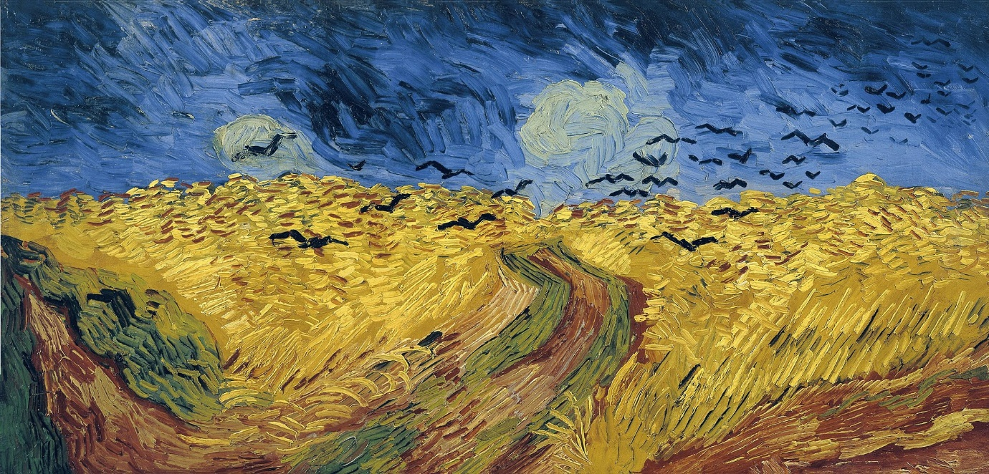
Dobrý den, je úterý 21. dubna a z fary v Kloboukách u Brna vás srdečně zdraví Martina Zuštinová.
Milí přátelé, chtěla bych dnes s vámi vyrazit do polí. Alespoň pomyslně.
Dívám se totiž na obraz Vincenta van Gogha „Pšeničné pole s vránami“. Je to obraz, který mě už týden nutí k zamyšlení. Jakoby zval k zastavení, vnímání barev, krajiny, atmosféry.
A každý den se tak díky tomuto obrazu aspoň na chvíli dostávám do přírody. Mohu se tu zastavit a být chvíli sama.
A tak vás zvu, vstupme sem do těch polí Vincenta van Gogha, na chvíli, každý sám…
a představme si, jak se před námi rozprostírají lány zlatých klasů. Plnou silou se do nich opírá slunce. Z pole před námi vylétlo hejno vran. A nad nimi kontrastující temná obloha, na které se stahují mraky. Ocitáme se uprostřed dramatu, které se kolem nás odehrává. Zápas světla a tmy … Třeba se tu schyluje k letní bouřce. Uvědomuji si elektrizující napětí ve vzduchu, svou samotu i život přírody, koloběh rození a umírání, cítím přítomnost smrti, ale i naději. Vše je, jak má být a to mě naplňuje klidem.
Toto pole s tmavým nebem a vránami namaloval Vincent van Gogh asi dva týdny před svou smrtí. Přijde mi to jako zázrak, že člověk trpící osamělostí, plný pochybností o sobě se dovedl dívat kolem sebe tak pozorně a s neuvěřitelným citem. Svou vnitřní bolest a vášeň přetavil na svých plátnech do jedinečného vyjádření. Za svého života prodal jeden jediný obraz,
a přece dodnes jeho kresby a malby oslovují mnoho lidí.

Proč jsem vás sem pozvala? Přijde mi, že tento obraz docela přesně vyjadřuje atmosféru, kterou prožíváme. Napětí, kontrasty. Třeba v tom jak lidé reagují na krizi. Někdo se bojí, jiný se snaží pomáhat a jiný zneužívá situaci pro svůj prospěch. Kolem nás zní mnoho hlasů, které analyzují situaci a mně připomínají šumící pole, klasy zmítající se ve větru, kde každý říká to své. A neklid může vzbudit i množství otázek: Máme už krizi za sebou? Co nás ještě čeká? Obstáli jsme a obstojíme?
S autorem obrazu stojíme u pole, na rozcestí a je na nás, kterým směrem půjdeme, nebo jestli se tu na chvíli zastavíme, spočineme… budeme pozorovat, co je kolem nás. V tom jak se Vincent van Gogh kolem sebe dívá, cítím lásku a přijetí. Popsal světlo i tmu, protože sem obojí patří.
Zároveň vyjádřil pro někoho možná tísnivý pocit samoty. I tu dnes známe. Uvědomujeme si, jak nám chybí přátelé.
A právě do tak neklidné doby zní i slovo apoštola Pavla z prvního listu Korintským 16té kapitoly:
Buďte bdělí, stůjte pevně ve víře, buďte stateční a silní!
- Buďte bdělí! Kdyby Vincent nebyl bdělý, nikdy by takový obraz nenamaloval. Nikdy by si nevšiml tolika detailů a spojitostí, tolika odstínů barev, nepodařilo by se mu tak mistrně vystihnout atmosféru. Musel být pozorný ke svému okolí ale i k sobě. Když jsme pozorní/bdělí, všímáme si zostřeně a přitom láskyplně života. Bdělost není úzkostlivé rozhlížení, co se zase kolem děje a odkud se na nás valí jaké nebezpečí. Bdělost nás učí lásce a přijetí. Do našeho neklidu přináší klid, který však není lhostejností.
Není vždy jednoduché vše takzvaně ustát. Nenechat se strhnout třeba pocitem strachu nebo nedůvěry.
Bdělost nás učí i tyhle nepříjemné pocity vnímat a to láskyplně, trpělivě, takže nás nerozhodí. Pavlově výzvě „Buďte bdělí“, rozumím jako výzvě: mějte otevřené oči a srdce
a hledejte Boha.
- Bdělost nám pomáhá stát pevně na nohou. To je druhá Pavlova výzva: Stůjte pevně a to ve víře. Pavel tím nemyslí strnulost, ale dobré zakotvení. Dobře ukotvená loď dál plave na vlnách, kotevní lano jí dává dostatečnou jistotu i volnost, aby se loď svým pohybem přizpůsobila vlnám.
Víra působí podobně. Jsme spojeni s Bohem poutem důvěry a lásky. Neznamená to, že námi neotřesou různé turbulence, neznamená to, že bychom nikdy neklopýtli. Ale to lano tu je,
a to i když ho nevidíme. Co ale vidíme, je jeho působení. Nevidíme víru, lásku ani Boha … ale vidíme, co víra, láska/Bůh působí. Vidíme to na sobě i na druhých. Že jsou lidé, kteří se po každém otřesu znovu postaví. Že i zranění lidé dál milují a nezatrpkli, dokáží se dívat na svět s nadhledem a humorem. Vidíme, jak láska dodává odvahu a posiluje.

- „Buďte stateční a silní“ k tomu nás Pavel povzbuzuje nakonec.
Nevím, jak vy, ale já si často nepřipadám ani statečná ani silná. Před problémy a těžkostmi bych nejraději strčila hlavu do písku. Ale věřím, že Pavel sám o slabosti leccos věděl a to,
že nám sílu a statečnost přesto klade na srdce, má důvod. V čem tedy spočívají opravdová statečnost a síla?
Věřím, že statečný člověk je ten, který ví o své slabosti a křehkosti, a přesto se nevzdává. Statečný je ten, který se odváží počítat se silou, která není z něj samého. „Když jsem slabý, tehdy jsem silný,“ přiznává Pavel. A to je důležitá zkušenost.
Že jsme silní v Bohu a díky němu. Už když se něčemu postavíme, i kdybychom prohráli, jsme silní. Už jen tím, že jsme se vydali na cestu, i když prožíváme strach nebo bolest, jsme silní v Bohu, který nás zachytí a pozvedá, když padáme. Můžeme se tak v životě opřít o sílu lásky, která nakonec i smrt proměňuje v život.
Závěr
Vracím se k obrazu. Stojím uprostřed polí, nad hlavou temné mraky, před sebou cestu, jejíž konec nevidím, do zad se mi opírá slunce. A právě sem mi zní Pavlova slova,
Buďte bdělí, vnímaví i stateční a silní. Stůjte pevně ve víře – a vězte, že Bůh je s vámi.
Modlitba
Bože života a naděje, Lásko,
díky, že můžeme po nejrůznějších zachvěních vždy znovu cítit, že nás máš rád, držíš nás
a chráníš. Díky, že nám dodáváš sil. Amen
Požehnání
Neboj se, vždyť já jsem s tebou, nerozhlížej se úzkostlivě, já jsem tvůj Bůh. Dodám ti odvahu, pomocí ti budu, budu tě podpírat pravicí své spravedlnosti. Izajáš 41,10
Požehnání Trojjediného Boha Otce, Syna a Ducha svatého, ať s vámi milí posluchači zůstává. Amen

